Технология ТРИЗ (теория решения изобретательских задач)

ТРИЗ – теория решения изобретательных задач. Основателем является Генрих Саулович Альтшуллер. Главная идея его технологии состоит в том, что технические системы возникают и развиваются не «как попало», а по определенным законам: эти законы можно познать и использовать для сознательного – без множества пустых проб – решения изобретательских задач. ТРИЗ превращает производство новых технических идей в точную науку, так как решение изобретательских задач строится на системе логических операций.
Технология Г.С. Альтшуллера в течение многих лет с успехом использовалась в работе с детьми на станциях юных техников, где и появилась ее вторая часть – творческая педагогика, а затем и новый раздел ТРИЗ – теория развития творческой личности.
В настоящее время приемы и методы технического ТРИЗ с успехом используются в детских садах для развития у дошкольников изобретательской смекалки, творческого воображения, диалектического мышления.
Основными целями ТРИЗ-образования является:
1) развитие творческих способностей;
2)активизация творческого мышления для продуктивной познавательной, исследовательской и изобретательской деятельности;
3) формирование качеств творческой личности.
В процессе работы по ТРИЗ-технологии формируются следующие компетенции:
- Учебные: самостоятельно решать учебные проблемы, использовать отдельные части знания и связывать их воедино.
- Социально-личностные: видеть связи между настоящими и прошлыми событиями, вступать в дискуссию и вырабатывать своё собственное мнение, справляться с неопределенностью и сложностью.
- Коммуникативные: выслушивать и принимать во внимание взгляды других людей, защищать свою точку зрения, выступать на публике.
- Сотрудничество: принимать решения, сотрудничать и работать в команде.
- Личностно-адаптивные: использовать новую информацию, придумывать новые нестандартные решения, проявлять гибкость, быть подготовленным к самообразованию и самореализации.
Таким образом, мы видим большие возможности ТРИЗ-технологии для формирования УУД. Рассмотрим некоторые приёмы данной технологии:
ДА-НЕТКА
Универсальный приём технологии ТРИЗ: способен увлечь и маленьких, и взрослых; ставит учащихся в активную позицию.
Учитель загадывает нечто (слово, словосочетание, предложение), ученик пытается найти ответ, задавая вопросы, на которые отвечающий может сказать только «да» и «нет» или «и да, и нет»
Пример
На уроке выполнялся синтаксический разбор предложения Всю ночь читает небылицы, и вот плоды от этих книг!.. В качестве дополнительного задания ребятам предлагается отгадать выбранное учителем слово из данного предложения с целью повторения сведений разных разделов языка. Мне задают вопросы:
⎫ В этом слове два слога? (да)
⎫ Это служебная часть речи? (нет)
⎫ Это слово спрягается? (нет) и т.д.

и, ориентируясь на ответы учителя, в конце концов учащиеся находят решение проблемы.

ЛОВИ ОШИБКУ
Универсальный приём, активизирующий внимание учащихся.
Формирует:
- умение анализировать информацию;
- умение применять знания в нестандартной ситуации;
- умение критически оценивать полученную информацию.

Учитель предлагает учащимся информацию, содержащую неизвестное количество ошибок. Учащиеся ищут ошибку группой или индивидуально, спорят, совещаются. Придя к определенному мнению, группа выбирает спикера. Спикер передает результаты учителю или оглашает задание и результат его решения перед всем классом. Чтобы обсуждение не затянулось, заранее определите на него время.
Русский язык Учитель дает несколько грамматических (синтаксических или др.) правил. Одно или несколько из них — неверны. Найти и доказать ошибочность.
Литература. История Ученики получают серию цитат со ссылкой на авторов. Определяют, в каком случае цитата не могла принадлежать данному автору. Доказывают свое мнение.

ЛОЖНАЯ АЛЬТЕРНАТИВА
Универсальный прием ТРИЗ. Внимание слушателя уводится в сторону с помощью альтернативы "или-или", совершенно произвольно выраженной. Ни один из предлагаемых ответов не является верным.
Учитель предлагает вразброс обычные загадки и лжезагадки, дети должны их угадывать и указывать их тип. Например:
- Сколько будет 8 и 4: 11 или 12?
- Что растет не березе - яблоки или груши?
- Слово "часы" - пишется как "чесы" или "чисы"?
- Кто быстрее плавает - утенок или цыпленок?
- Столица России - Москва или Минск?
- Какие звери живут в Африке - мамонты или динозавры?
- Сколько в минуте секунд - 10 или 100?
УУД; Познавательные: умение анализировать информацию
Источник: Фестиваль «Первое сентября»
КРОССВОРД
Разгадав кроссворд, вы узнаете, какой уникальный материк называли в средние века «Неведомая южная земля».
1) Кто исследовал берега реки Амур? (Хабаров)
2) Море, носящее имя двоюродных братьев путешественников? (Лаптевых)
3) Имя путешественника Беринга? (Витус)
4) Прогрессивный царь, во время правления которого развивались наука, флот? (Петр I)
5) Край, покоренный Ермаком? (Сибирь)
6) Континент, открытый Христофором Колумбом? (Америка)
7) Архипелаг в Ледовитом океане – Новая … (Земля)
8) Самая северная точка материка Евразия? (мыс Челюскин)
9) Часть материка восточнее уральских гор? (Азия)
Куда же лежит наш путь? (В Австралию.)
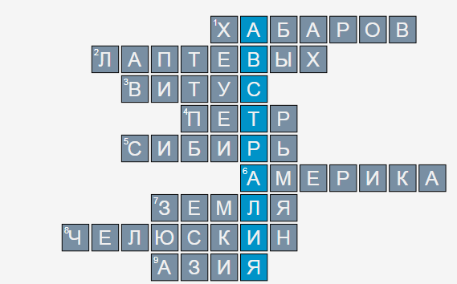
МОЗГОВОЙ ШТУРМ
- А так ли уж эта Земля неведома для нас?
- Что уже знаете об этом материке, запишите в 1 столбик дневника. Обсудите в команде.
(Австралия – материк. Расположен в Восточном полушарии. Омывается водами Индийского и Тихого океана. Самый маленький материк. Там тепло. В Австралии живут кенгуру).
Дневник путешественника

Знаю | Хочу узнать | Узнал
- Много ли знаем?
- А что бы хотели узнать?
- Запишите вопросы во 2-й столбик журнала. Обсудите в команде.
- А 3-ий столбик мы заполним в конце нашего урока.

